

***Obec Záchlumí pořádá***

**21. a 22. dubna 2018**

***Program:***

**IV. ročník pochodu Putování přes tři zvoničky**

**V sobotu 21.4.2018 – start v 9:00 hod.**

**Kde: od kterékoli zvoničky**

**Jak: pěšky, na kole, v kočárku…**

**Občerstvení po trase zajištěno**

**Pouťová mše v neděli 22. dubna v 15.00 hodin**

**v místní kapli Krista Dobrého pastýře**

**sloužena p. ThDr Pawlem Nowatkowskim**

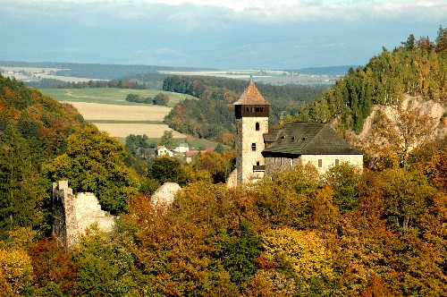

**CELOU AKCI DOPROVODÍ POUŤOVÉ ATRAKCE**

**Akce se koná za každého počasí, všichni jste srdečně zváni!**